

**Ақжайық ауданының елді мекендерінің жерін аймақтарға бөлу жобаларын (схемаларын), бағалау аймақтарының шекаралары және жер учаскелері үшін төлемақының базалық ставкаларына түзету коэффициенттерін бекіту туралы**

Батыс Қазақстан облысы Ақжайық аудандық мәслихатының 2024 жылғы 27 желтоқсандағы № 27-2 шешімі. Батыс Қазақстан облысының Әділет департаментінде 2024 жылғы 30 желтоқсанда № 7482-07 болып тіркелді

      Қазақстан Республикасының Жер кодексіне, Қазақстан Республикасының "Қазақстан Республикасындағы жергілікті мемлекеттік басқару және өзін-өзі басқару туралы" Заңына сәйкес, Ақжайық аудандық мәслихаты ШЕШІМ ҚАБЫЛДАДЫ:

      1. Ақжайық ауданының елді мекендерінің жерін аймақтарға бөлу жобалары (схемалары) осы шешімнің 1-қосымшасына сәйкес бекітілсін.

      2. Ақжайық ауданының елді мекендерінің бағалау аймақтарының шекаралары және жер учаскелері үшін төлемақының базалық ставкаларына түзету коэффициенттері осы шешімнің 2-қосымшасына сәйкес бекітілсін.

      3. Осы шешім оның алғашқы ресми жарияланған күнінен кейін күнтізбелік он күн өткен соң қолданысқа енгізіледі.

|  |  |
| --- | --- |
| *Ақжайық аудандық маслихат төрағасы* | *С. Сиражев* |

|  |  |
| --- | --- |
|  | 2024 жылғы 27 желтоқсандағы № 27-2 шешіміне 1-қосымша |

**Ақжайық ауданының елді мекендерінің жерін аймақтарға бөлу жобалары (схемалары)**

**Ақжайық ауданы Чапаев ауылының жерін аймақтарға бөлу жобасы (схемасы)**

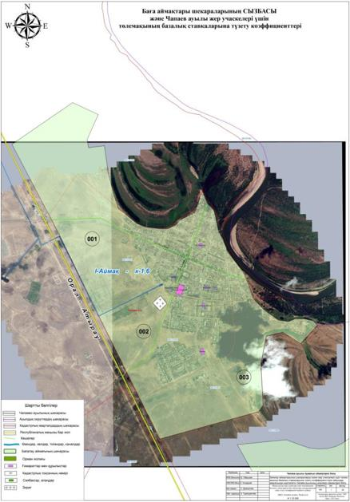

**Ақжайық ауданы Жайық ауылының жерін аймақтарға бөлу жобасы (схемасы)**

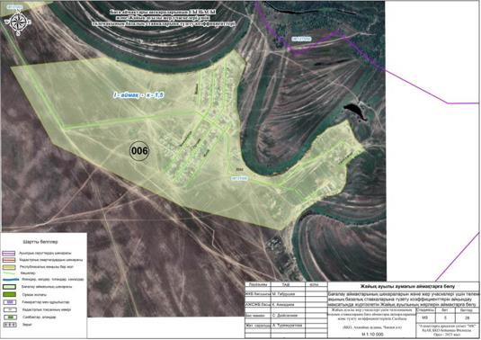

**Ақжайық ауданы Алғабас ауылының жерін аймақтарға бөлу жобасы (схемасы)**

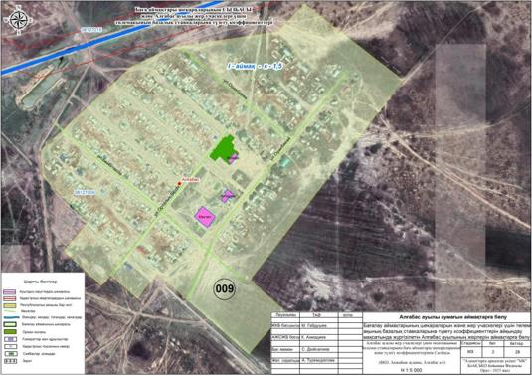

**Ақжайық ауданы Тегісжол ауылының жерін аймақтарға бөлу жобасы (схемасы)**

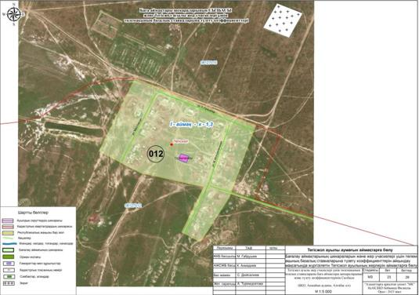

**Ақжайық ауданы Қарағай ауылының жерін аймақтарға бөлу жобасы (схемасы)**

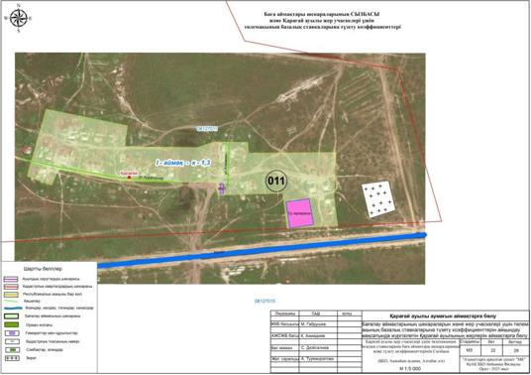

**Ақжайық ауданы Жаңажол ауылының жерін аймақтарға бөлу жобасы (схемасы)**

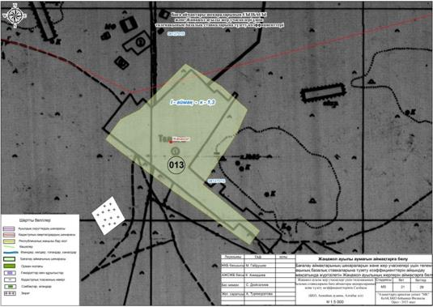

**Ақжайық ауданы Тоған ауылының жерін аймақтарға бөлу жобасы (схемасы)**

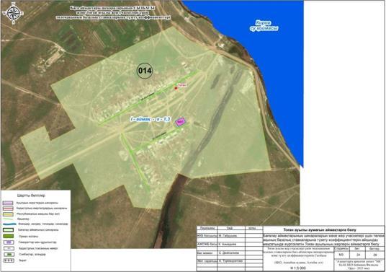

**Ақжайық ауданы Бударин ауылының жерін аймақтарға бөлу жобасы (схемасы)**

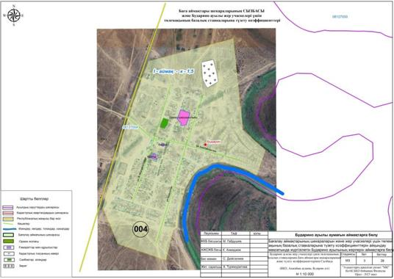

**Ақжайық ауданы Самал ауылының жерін аймақтарға бөлу жобасы (схемасы)**

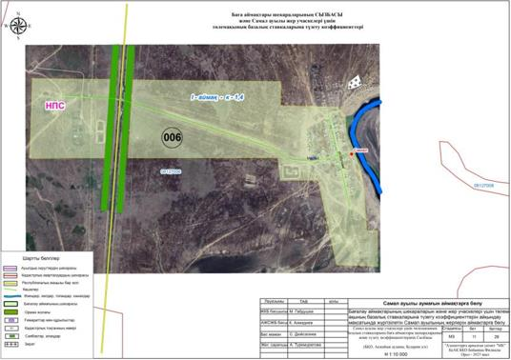

**Ақжайық ауданы Коловертное ауылының жерін аймақтарға бөлу жобасы (схемасы)**

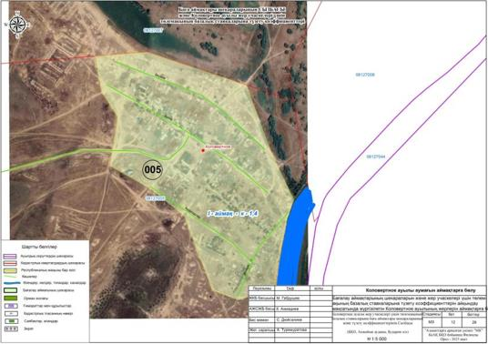

**Ақжайық ауданы Есенсай ауылының жерін аймақтарға бөлу жобасы (схемасы)**

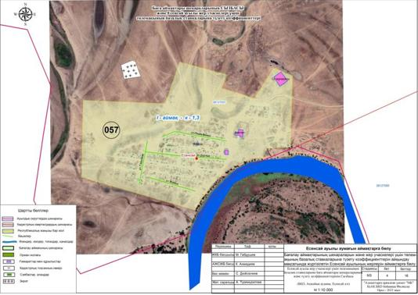

**Ақжайық ауданы Кеңсуат ауылының жерін аймақтарға бөлу жобасы (схемасы)**

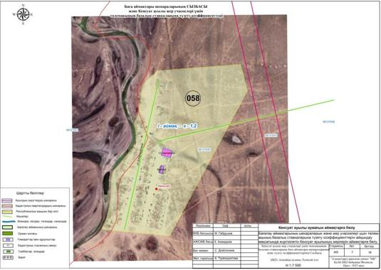

**Ақжайық ауданы Тасоба ауылының жерін аймақтарға бөлу жобасы (схемасы)**

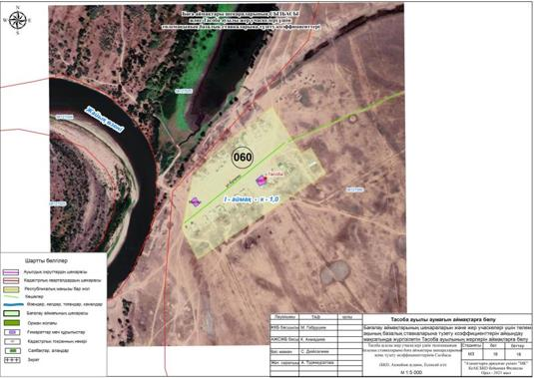

**Ақжайық ауданы Жамбыл ауылының жерін аймақтарға бөлу жобасы (схемасы)**

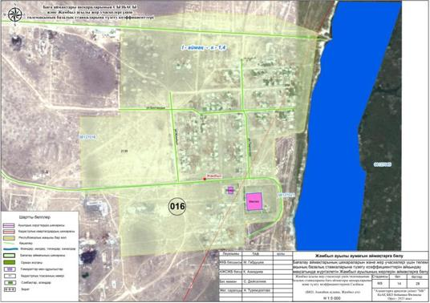

**Ақжайық ауданы Үштөбе ауылының жерін аймақтарға бөлу жобасы (схемасы)**

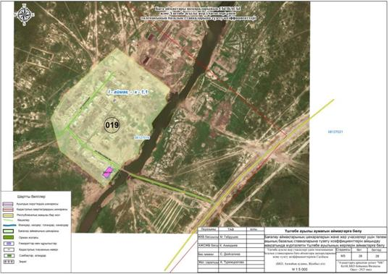

**Ақжайық ауданы Бітік ауылының жерін аймақтарға бөлу жобасы (схемасы)**

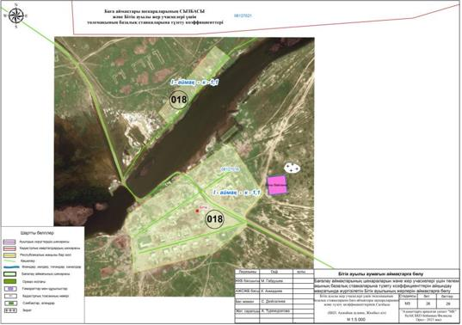

**Ақжайық ауданы Жаңабұлақ ауылының жерін аймақтарға бөлу жобасы (схемасы)**

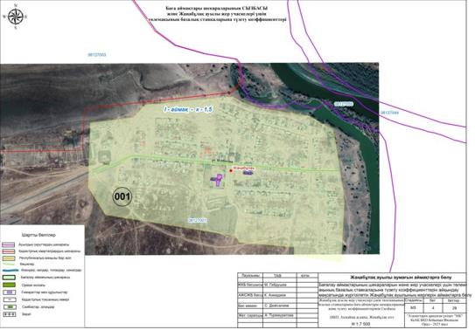

**Ақжайық ауданы Жұбан Молдағалиев ауылының жерін аймақтарға бөлу жобасы (схемасы)**

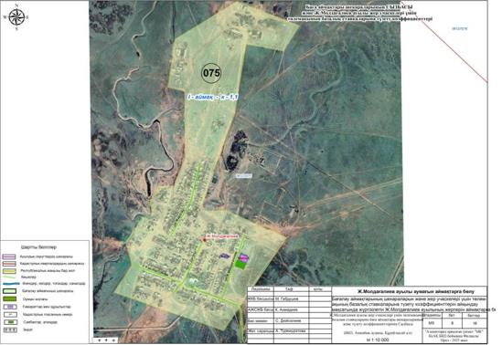

**Ақжайық ауданы Сайқұдық ауылының жерін аймақтарға бөлу жобасы (схемасы)**

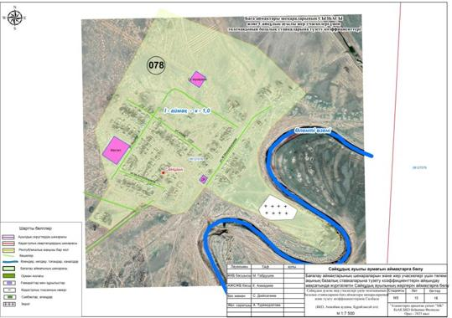

**Ақжайық ауданы Қабыршақты ауылының жерін аймақтарға бөлу жобасы (схемасы)**

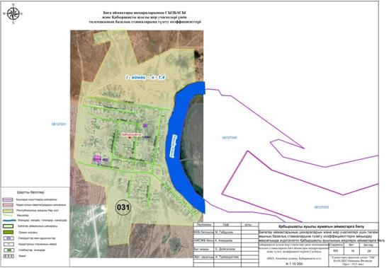

**Ақжайық ауданы Қарауылтөбе ауылының жерін аймақтарға бөлу жобасы (схемасы)**

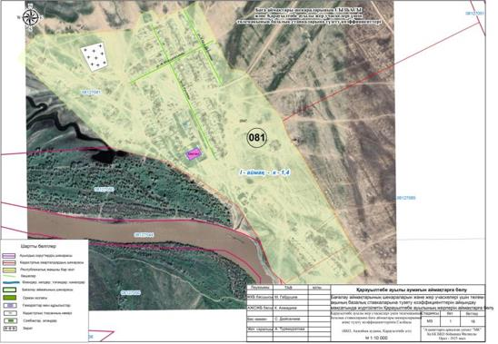

**Ақжайық ауданы Көнеккеткен ауылының жерін аймақтарға бөлу жобасы (схемасы)**

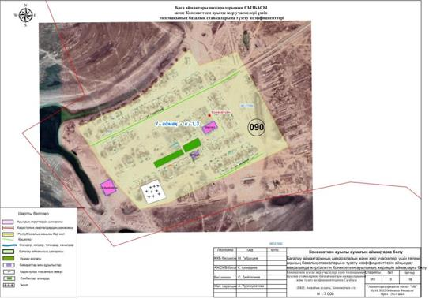

**Ақжайық ауданы Қамыстыкөл ауылының жерін аймақтарға бөлу жобасы (схемасы)**

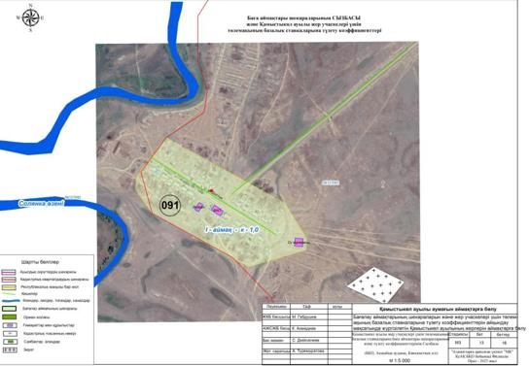

**Ақжайық ауданы Мерген ауылының жерін аймақтарға бөлу жобасы (схемасы)**

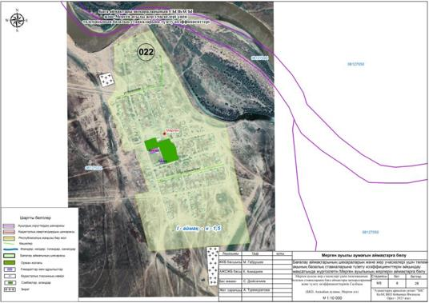

**Ақжайық ауданы Мойылды ауылының жерін аймақтарға бөлу жобасы (схемасы)**

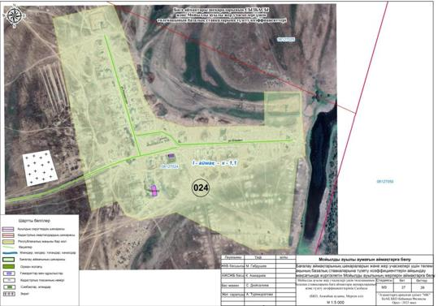

**Ақжайық ауданы Жолап ауылының жерін аймақтарға бөлу жобасы (схемасы)**

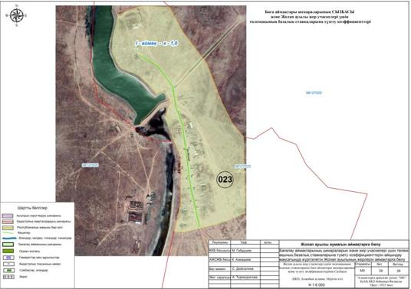

**Ақжайық ауданы Сарман ауылының жерін аймақтарға бөлу жобасы (схемасы)**

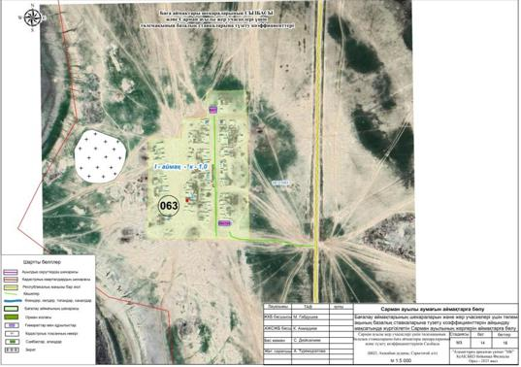

**Ақжайық ауданы Жанама ауылының жерін аймақтарға бөлу жобасы (схемасы)**

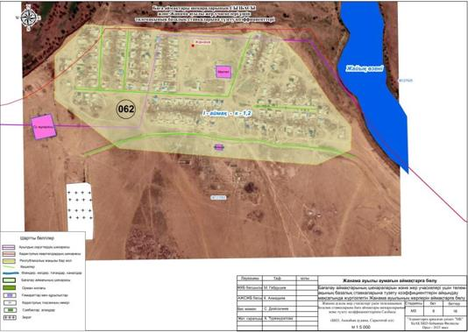

**Ақжайық ауданы Тайпақ ауылының жерін аймақтарға бөлу жобасы (схемасы)**

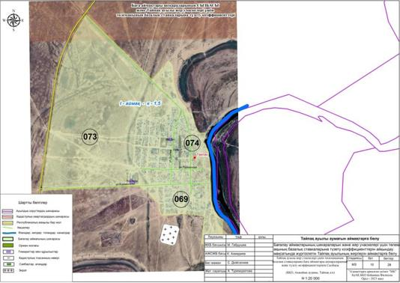

**Ақжайық ауданы Томпақ ауылының жерін аймақтарға бөлу жобасы (схемасы)**

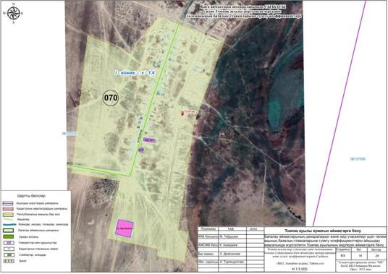

**Ақжайық ауданы Шабдаржап ауылының жерін аймақтарға бөлу жобасы (схемасы)**

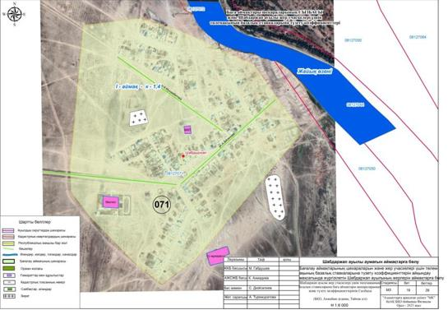

**Ақжайық ауданы Ілбішін ауылының жерін аймақтарға бөлу жобасы (схемасы)**

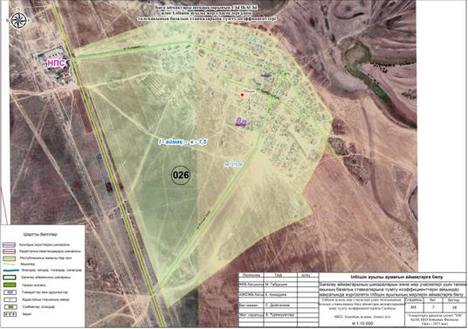

**Ақжайық ауданы Битілеу ауылының жерін аймақтарға бөлу жобасы (схемасы)**

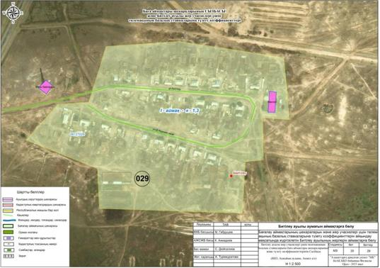

**Ақжайық ауданы Қабыл ауылының жерін аймақтарға бөлу жобасы (схемасы)**

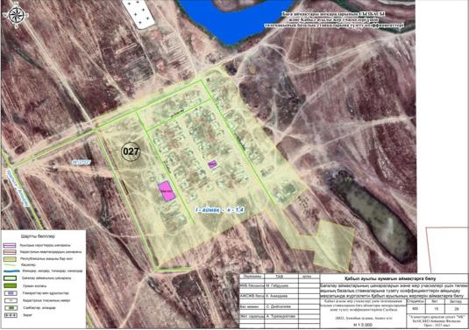

**Ақжайық ауданы Тінәлі ауылының жерін аймақтарға бөлу жобасы (схемасы)**

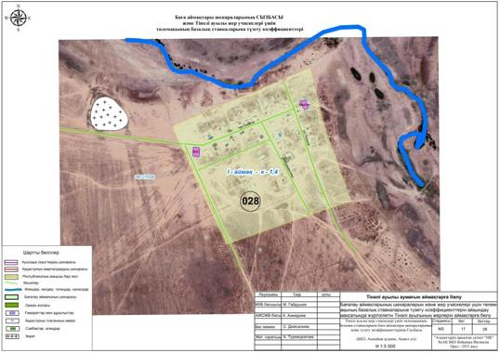

**Ақжайық ауданы Ақсуат ауылының жерін аймақтарға бөлу жобасы (схемасы)**

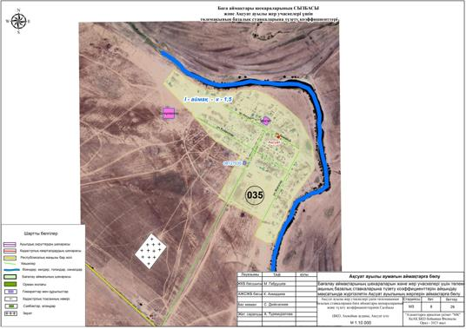

**Ақжайық ауданы Ақбұлақ ауылының жерін аймақтарға бөлу жобасы (схемасы)**

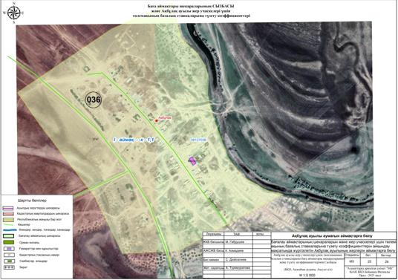

**Ақжайық ауданы Алмалы ауылының жерін аймақтарға бөлу жобасы (схемасы)**

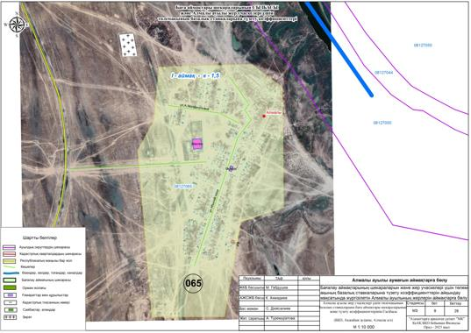

**Ақжайық ауданы Атамекен ауылының жерін аймақтарға бөлу жобасы (схемасы)**

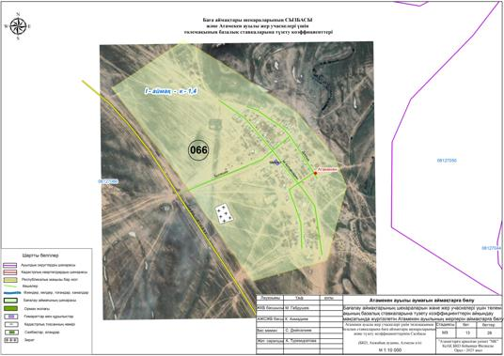

**Ақжайық ауданы Базартөбе ауылының жерін аймақтарға бөлу жобасы (схемасы)**

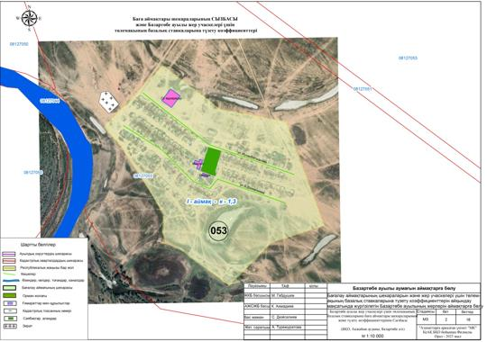

**Ақжайық ауданы Қадырқұл ауылының жерін аймақтарға бөлу жобасы (схемасы)**

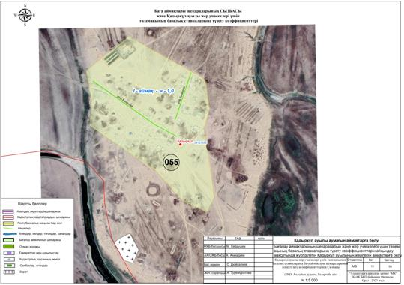

**Ақжайық ауданы Қызылжар ауылының жерін аймақтарға бөлу жобасы (схемасы)**

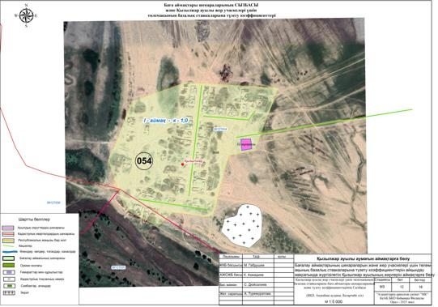

**Ақжайық ауданы Базаршолан ауылының жерін аймақтарға бөлу жобасы (схемасы)**

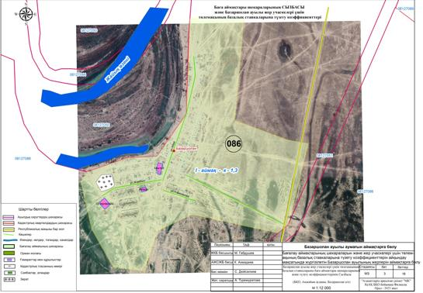

**Ақжайық ауданы Баянтөбе ауылының жерін аймақтарға бөлу жобасы (схемасы)**

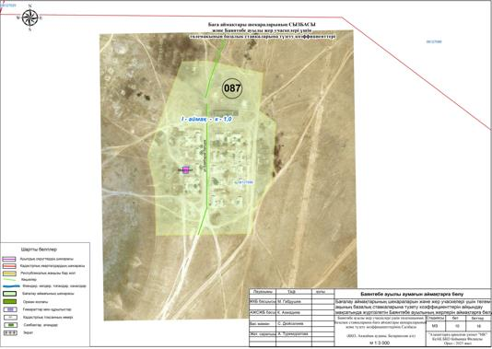

**Ақжайық ауданы Есім ауылының жерін аймақтарға бөлу жобасы (схемасы)**

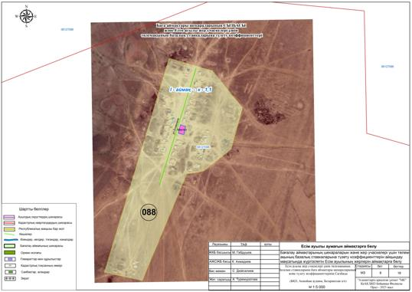

|  |  |
| --- | --- |
|  | шешіміне 2-қосымша |

**Ақжайық ауданының елді мекендерінің бағалау аймақтарының шекаралары және жер учаскелері үшін төлемақының базалық ставкаларына түзету коэффициенттері**

|  |  |  |  |
| --- | --- | --- | --- |
| № | Аймақ нөмірі | Түзету коэффициенттері | Бағалау аймақтарының шекаралары |
| 1 | I | 1,6 | Чапаев ауылының 001-солтүстік бөлігі, 002-оңтүстік бөлігі, 003-шығыс бөлігі |
| 2 | I | 1,5 | Ауылдық округтердің елді мекендері (Алғабас-009, Бударин-004, Жаңабұлақ-001, Жайық-006, Мерген-022, Ілбішін-026, Аксуат-035, Алмалы-065, Тайпақ-069,073,074) |
| 3 | I | 1.4 | Ауылдық округтердің елді мекендері (Самал-006, Коловертное-005, Атамекен-066, Шабдаржап-071, Жамбыл-016, Кабыршақты-031, Қабыл-027, Тінәлі-028, Томпақ-070, Қарауылтөбе - 081) |
| 4 | I | 1,3 | Ауылдық округтердің елді мекендері (Тегісжол-012, Қарағай-011, Жаңажол-013, Тоған-014, Битілеу-029, Базартөбе-053, Базаршолан-086, Есенсай-057, Көнеккеткен-090) |
| 5 | I | 1,2 | Ауылдық округтердің елді мекендері (Кеңсуат-058, Жанама-062) |
| 6 | I | 1,1 | Ауылдық округтердің елді мекендері ( Үштөбе-019, Бітік-018, Мойылды-024, Ақбұлақ-036, Есім-088, Жұбан Молдағалиев-075) |
| 7 | I | 1,0 | Елді мекен Жолап-023, Қадырқұл-055, Қызылжар-054, Баянтөбе-086, Тасоба-060, Қамыстыкөл-091, Сарман-063, Сайқұдық-078) |

© 2012. Қазақстан Республикасы Әділет министрлігінің «Қазақстан Республикасының Заңнама және құқықтық ақпарат институты» ШЖҚ РМК